内容简介

本教材由8个项目组成，每个项目按照完成该项目的工作过程分解成若干个子任务，把C语言的知识点分解并贯穿在项目任务中。通过项目和任务的实施，学习知识和掌握技能。项目的安排顺序既符合学生的认知规律，又反映了C语言知识的连贯性。本书结合项目任务在讲解知识的过程中列举了上百个例子，便于学生融会贯通地掌握知识。
本书的C语言知识要点均通过任务引入，能极大提高学生的学习兴趣，在教材展开过程中步步深入，切合初学者学习，尤其适合该课程学时少、台阶式进步的需求。
本书可作为高职高专C语言程序设计课程理实一体化教学的教材，也可以作为C语言的职业培训教材或C语言爱好者的自学用书。
前 言
C语言是目前世界上应用范围广，使用多的高级程序设计语言。国内外各高等职业院校软件技术、计算机应用技术、信息管理技术等专业的核心课程，也是电子类专业的必修课。
本教材是根据高职高专院校的教学改革要求，按照“项目导向，任务驱动”的思路编写的。教材摈弃了传统的章、节式大纲，采用项目、任务式大纲。
全书由8个项目组成，按照项目由简单到复杂，涉及的知识点从少到多，实施难度从易到难的顺序组织编排。每个项目按照完成该项目的工作过程设计了若干个任务，用于创设学习情境、融理论教学与实践教学于一体，把知识点的学习分解并贯穿在工作任务的实施过程中。在项目实施过程中学习知识点有利于突出重点内容，删除不必要的内容，提供从事软件开发的岗位技能。为学生学习后续专业课程打下基础，也为从事有关工作和继续深造作好准备。
为突出高等职业教育的要求，本书具有以下特点：
（1）项目为导向，任务为驱动。本书采用工学结合，任务驱动的模式编写，通过项目和任务培养学生分析问题、解决问题能力和团队协作精神，围绕项目和任务将各个知识点渗透于教学中，增强课程内容与职业岗位能力要求的相关性。
（2）在任务选材上突出教学重难点，增加可操作性和趣味性。精心选择简单易懂的实例和项目降低教学难度，强调实用性和趣味性实践性教学设计，将近几届教学中实践成熟的项目拓展到教学任务中，循序渐进，横向拓展、纵向深入。
（3）在教材结构方面，注重学习的连贯性和渐进性。任务之间的实例具有连续性，在实例后提出程序改造思想，有助于学生进一步自主学习和教师根据教学情况进行引导、深化。通过试一试、练一练等层次进行技能应用和编程实践，有效实现能力与思维的提升。
本书由广东农工商职业技术学院罗南林担任总主编，参加本书编写的教师有广东农工商职业技术学院李向阳、廖福保、张鹏飞、邓会敏、张文梅、陈玉琴、周劲桦、梁慧娜、广东岭南职业技术学院崔秀梅等。全书由李向阳、廖福保任主编，张鹏飞、邓会敏、张文梅、崔秀梅任副主编。全书由李向阳、廖福保负责统稿。广州科韵信息股份有限公司王亚强技术总监参与了大纲制订和教材审核，并对全书项目和任务提出了许多宝贵建议，在此表示衷心的感谢。
本教材的编写形式是对高职高专C语言程序设计理实一体化教学的一次尝试，又由于作者水平有限，加之时间比较仓促，误漏之处在所难免，请广大师生和其他读者批评指正，以便今后加以改进。
编者
2011年7月
目 录

项目一 第一个C程序 1
工作任务导入 1
任务1 熟悉C语言特点 2
任务分析 2
1.1.1 程序设计语言概述 2
1.1.2 C语言的发展历史 2
1.1.3 任务实施 3
任务2 安装VC++6.0 3
任务分析 3
VC++6.0安装 3
任务3 开发环境中开发项目程序 6
任务分析 6
1.3.1 输入C源程序 6
1.3.2 编译 7
1.3.3 连接（Build） 8
1.3.4 执行（Execute） 9
任务4 掌握C语言程序的结构 10
任务分析 10
1.4.1 C语言程序的结构 10
1.4.2 C程序的上机步骤 11
1.4.3 任务实施 13
任务5 任务拓展 13
1.5.1 程序设计基本概念 13
1.5.2 程序设计规范 14
1.5.3 自己动手 14
习题一 15
项目二 ATM机上存取钱 17
工作任务导入 17
任务1 确定变量标识符 18
任务分析 18
2.1.1 标识符 18
2.1.2 变量 19
2.1.3 常量 19
2.1.4 任务实施 20
任务2 选择数据类型 20
任务分析 20
2.2.1 整型数据类型 20
2.2.2 实型数据类型 21
2.2.3 字符数据类型 22
2.2.4 任务实施 25
任务3 实现人机对话 26
任务分析 26
2.3.1 输出函数 26
2.3.2 输入函数 28
2.3.3 任务实施 30
任务4 执行运算 30
2.4 任务分析 30
2.4.1 算术运算符和算术表达式 31
2.4.2 赋值运算符和赋值表达式 34
2.4.3 关系运算符 35
2.4.4 逻辑运算符和逻辑表达式 37
2.4.5 逗号运算符与逗号表达式 38
2.4.6 任务实施 39
任务5 任务拓展 39
2.5.1 程序举例 39
2.5.2 自己动手 41
习题二 42
项目三 学生成绩分等级及分组汇总 43
工作任务导入 44
任务1 寻找最大值与最小值 44
任务分析 44
3.1.1三种基本控制结构 45
3.1.2 if语句 45
3.1.4条件运算符和条件表达式 49
3.1.4 任务实施 50
任务2 将学生成绩分等级 51
任务分析 51
2.2.1 switch语句(不带break) 51
2.2.2 switch语句(带break) 52
2.2.3 switch语句使用注意事项 54
2.2.4 任务实施 55
任务3 统计一组学生的总分及平均分 56
任务分析 56
3.3.1 for语句 56
3.3.2 while语句 59
3.3.3 do-while语句 61
3.3.4 任务实施 63
任务4 任务拓展 63
3.4.1 break语句 63
3.4.2 continue语句 65
3.4.3 goto语句 66
3.4.4 if语句的嵌套 67
3.4.5 循环语句的嵌套 68
3.4.6 交换语句 70
3.4.7 自己动手 71
综合项目 73
习题三 73
项目四 排序学生成绩 78
工作任务导入 78
任务1 输入/输出多个学生一门课程的成绩 79
任务分析 79
4.1.1 一维数组 79
4.1.2 一维数组的引用 79
4.1.3 一维数组的初始化 81
4.1.4 任务实施 82
任务2 排序学生成绩 83
任务分析 83
4.2.1 冒泡法排序 83
4.2.2 任务实施 85
任务3 处理多位学生多门课程的成绩 86
任务分析 86
4.3.1 二维数组 86
4.3.2 二维数组的引用 86
4.3.3 二维数组的初始化 88
4.3.4 任务实施 89
任务4 输入/输出学生姓名 90
任务分析 90
4.4.1 字符数组 90
4.4.2 字符串 92
4.4.3 字符数组的输入输出 93
4.4.4 任务实施 95
任务5 任务拓展 95
4.5.1 字符串处理函数 95
4.5.2 程序举例 96
4.5.3 自己动手 99
习题四 100
项目五 汇总学生成绩 105
工作任务导入 105
任务1 统计小组一门课程的总分及平均分 106
任务分析 106
5.1.1 函数的定义和调用 106
5.1.2 任务实施 109
任务2 统计小组多门课程的总分及平均分 110
任务分析 110
5.2.1 函数的嵌套调用 110
5.2.2 函数的递归调用 111
5.2.3 任务实施 114
任务3 输出排序后小组三门课的成绩单 115
任务分析 115
5.3.1 函数的值调用和引用调用 115
5.3.2 函数的参数 117
5.3.3 任务实施 120
任务4 任务拓展 123
5.4.1 编译预处理 123
5.4.2 程序举例 128
5.4.3 自己动手 129
习题五 130
项目六 用指针优化销售量表 133
工作任务导入 133
任务1 了解指针 134
任务分析 134
6.1.1 地址和指针的概念 134
6.1.2 指向变量的指针变量 135
6.1.3 指针变量作为函数参数 138
6.1.4 任务实施 141
任务2 优化一个品牌饮水机的销售量表 141
任务分析 141
6.2.1 指向数组元素的指针 141
6.2.2 一维数组的指针 142
6.2.3 任务实施 144
任务3 优化三个品牌饮水机的销售量表 145
任务分析 145
6.3.1 二维数组的指针 145
6.3.2 任务实施 148
任务4 输出最高销售量记录 149
任务分析 149
6.4.1 相关知识 149
6.4.2 任务实施 151
任务5 任务拓展 154
6.5.1 指向字符串的指针变量 154
6.5.2 程序举例 157
6.5.3 自己动手 157
习题六 158
项目七 管理职工工资 162
工作任务导入 162
任务1 确定职工基本信息的类型 163
任务分析 163
7.1.1 结构体类型 163
7.1.2 结构体类型的定义 164
7.1.3 任务实施 165
任务2 职工信息的录入和输出 168
任务分析 168
7.2.1 结构体变量初始化 168
7.2.2 结构体变量成员的访问 169
7.2.3 任务实施 170
任务3 批量职工数据的处理 171
任务分析 171
7.3.1 结构体数组 171
7.3.2 任务实施 173
7.3.3 指向结构体的指针 175
任务4 计算职工的平均工资和最高工资 177
任务分析 177
7.4.1 计算职工平均工资的任务实施 177
7.4.2 输出工资最高的职工信息任务实施 178
任务5 增加和删除职工记录 181
任务分析 181
7.5.1 增加职工记录的任务实施 181
7.5.2 删除职工记录的任务实施 183
习题七 186
项目八 文件的操作 188
工作任务导入 188
任务1 文件类型指针变量的定义 189
任务分析 189
8.1.1 文件 189
8.1.2 文件指针 190
8.1.3 任务实施 190
任务2 文件的打开和关闭 190
任务分析 190
8.2.1 打开文件 190
8.2.2 关闭文件 191
8.2.3 任务实施 192
任务3 文件的读写 192
任务分析 192
8.3.1 文件的读写 192
8.3.2 任务实施 195
综合项目 197
部分参考代码 198
习题八 201
附 录 202
参考文献 208

项目一 第一个C程序
【项目要点】
  - 了解C语言程序的发展和特点
  - 掌握C语言程序的基本构成
  - 熟悉C语言程序的开发过程
  - 熟悉集成开发环境
【学习目标】
  - C语言的产生、发展和特点
  - C程序的结构和C程序的上机步骤
  - 程序算法基础和软件编程规范
工作任务导入
【工作任务】
在项目1中，我们将开发一个最简单的C程序，在控制台显示“Hello World”，如图1.1所示。通过这个项目，我们将了解C语言的特点和C语言开发环境。通过这个项目，掌握如何编写、编译和运行C程序。
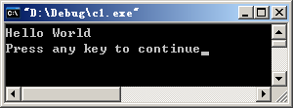
图1.1 程序运行结果
【引导问题】
(1) C语言的特点如何？
(2) C语言的结构是怎样的？
(3) 在集成开发环境中如何编写、编译和运行C程序？
(4) C语言的编码规范如何？
本项目由4个任务组成。任务1通过C语言的发展历史熟悉C语言的特点；任务2完成VC++6.0开发环境的安装，这是编译和运行C程序的前提条件；任务3在集成开发环境中开发、编译和运行项目程序；任务4掌握C语言程序的结构。
任务1 熟悉C语言特点
任务分析
C语言室目前极为流行的一种高级语言，它既具有高级语言的功能，又具有机器语言的一些特性，成为大部分高校学生学习编程的第一门语言。那么它有哪些特点，是我们学习C语言时首先应该弄清楚的。
1.1.1 程序设计语言概述
程序是为解决某一问题而编写的一组有序指令的集合。通常，将解决一个实际问题的具体操作步骤用某种程序设计语言描述出来，就形成了程序。计算机程序设计语言可以归纳为机器语言、汇编语言和高级语言三类。
1、机器语言
机器语言是计算机硬件系统可识别的二进制指令构成的程序设计语言。机器语言是面向机器的语言，与特定的计算机硬件设计密切相关，因机器而异，可移植性差。它的优点是机器能够直接识别，执行速度快。缺点是记忆、书写、编程困难、可读性差且容易出错，因此就产生了汇编语言。
2、汇编语言
汇编语言是一种用助记符号代表等价的二进制机器指令的程序设计语言。汇编语言也是一种直接面向计算机所有硬件的低级语言，但计算机不能直接执行汇编语言程序，必须将汇编程序翻译成机器语言程序后才能在计算机上执行。从机器语言到汇编语言是计算机语言发展史上里程碑式的进步。
3、高级语言
高级语言是一种用接近自然语言和数学语言的语法、符号描述基本操作的程序设计语言。它符合人的逻辑思维方式，简单易学。目前常见的高级语言有Visual Basic、Java、C、C++、C#、Delphi等。用高级语言编写的程序通常称为“源程序”，而由二进制的“0”、“1”代码构成的程序称为“目标程序”。用高级语言编写的程序计算机同样不能直接执行，要用翻译程序将其转换成机器语言目标程序后才能执行。例如用C语言编写的程序，必须先经C编译系统翻译成目标程序，再连接成可执行文件后才能执行。
1.1.2 C语言的发展历史
C语言是1972年贝尔实验室在B语言的基础上设计出来的。最初的C语言只是为描述和实现UNIX操作系统而设计开发的。但随着C语言的不断发展和应用的普及，C语言可以在多种操作系统下运行，并且产生了各种不同版本的C语言系统。1983年美国国家标准化协会（ANSI）根据C语言问世以来各种版本对C的发展和扩充，制定了新的标准，称为ANSI C。1987年ANSI又公布了新标准87 ANSI C。目前流行的C编译系统都是以它为基础的。
随着面向对象技术的发展，在C语言的基础上增加了面向对象的程序设计功能，于1983年由贝尔实验室设计了C++。C++语言的主要特点是全面兼容C语言和支持面向对象的编程方法，C++语言赢得了广大程序员的喜爱，不同的机器不同的操作系统几乎都支持C++语言。如PC上，某公司先后推出了MS C+++、Visual C++等产品，Borland公司先后推出了Turbo C++、Borland C++、C++ Builder等产品。
目前，微机中使用的C语言版本很多，比较经典的有Turbo C、Borland C、Microsoft C等。近年来，又推出了包含面向对象程序设计思想和方法的C++，它们均支持ANSI C，本书主要介绍ANSI C中的基础部分。
1.1.3 任务实施
在了解了程序设计和C语言的发展历史，我们就可以熟悉C语言作为程序设计语言的特点。
C语言经久不衰并不断发展，主要是由于它具有以下特点：
1、C语言时结构化程序设计语言，具有丰富的数据类型、众多的运算符，这使得程序员能轻松地实现各种复杂的数据结构和运算。C语言所具有的体现结构化程序设计的控制结构和具备抽象功能及体现信息隐蔽思想的函数，可以实现程序的模块化设计。
2、语言简洁，使用方便、灵活。编译后生产的代码质量高，运行速度快。
3、表达能力强。C语言允许直接访问物理地址，能进行位操作，能实现汇编语言的大部分功能，可以直接对硬件进行操作。
4、语法限制不太严格，程序设计自由度大。
尽管C语言有很多优点，但也存在一些缺点和不足。比如它的类型检验和转换比较随便，优先级太多不便记忆。这些都对程序设计者提出了更高的要求，也给初学者增加了难度。
任务2 安装VC++6.0
任务分析
本书以VC++6.0开发环境讲述C语言，编写和运行C语言程序首先必须安装VC++6.0环境。本任务演示VC++6.0的安装。
VC++6.0安装
1、打开安装文件目录，鼠标双击安装文件，如下图1.2所示就是我们安装的第一步，单击下一步。
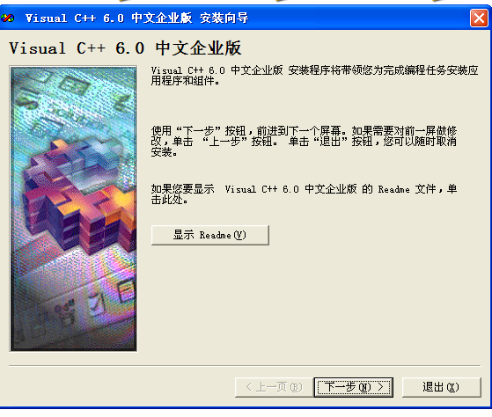
图1.2
2、在图1.3中选择“安装 visual c++6.0中文企业版（I）”，这就是我们要安装的程序，单击下一步。
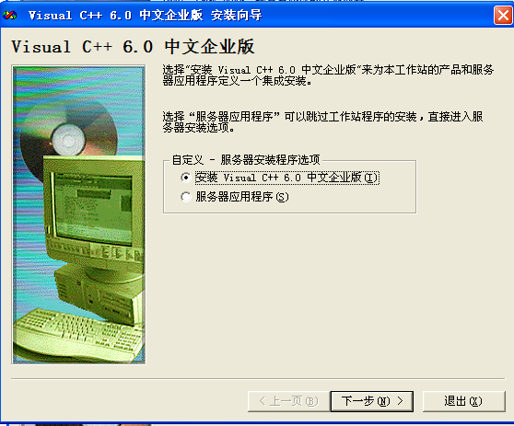
图1.3
3、在图1.4中选择“typical”继续安装
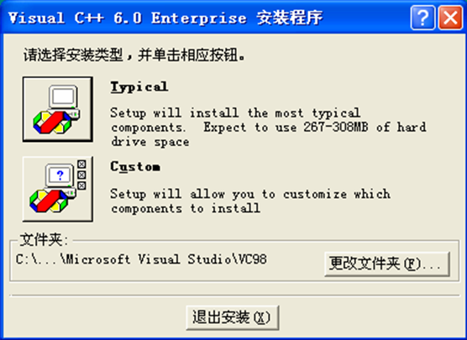
图1.4
4、在图1.5中取消“安装MSDN”前面的勾号，选择“退出”。
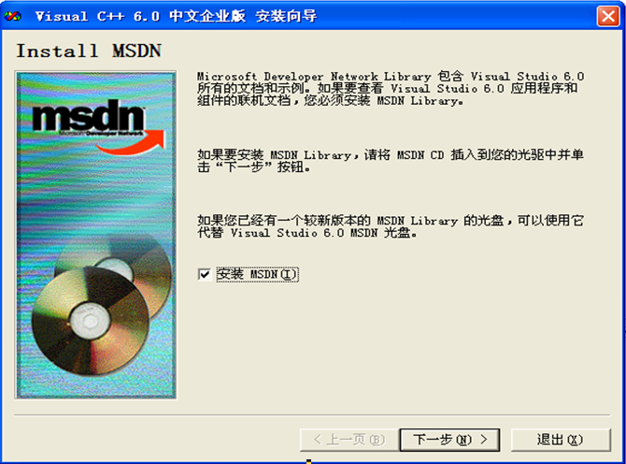
图1.5
5、程序安装完毕，再电脑的“开始菜单”中，选择“所有程序”，在“Microsoft Visual C++ 6.0”目录中选择“Microsoft Visual C++ 6.0”就可以运行程序了。也可以将这个图标发送到桌面快捷方式，这样就可以直接在桌面上运行程序。
任务3 开发环境中开发项目程序
任务分析
安装完VC++6.0后就可以编译和运行C程序。
1.3.1 输入C源程序
1、在磁盘上建立文件夹（例：D:\test）。
2、运行VC++程序
开始→程序→Microsoft Visual Studio6.0→Microsoft Visual C++6.0。
3、新建C源程序文件
①文件→新建，打开新建对话框；
②在新建对话框中，选择“文件”选项卡，选择“C++ Source File”项；
③确定文件保存位置（D:\test），输入文件名（Project1.c）,如图1.6：
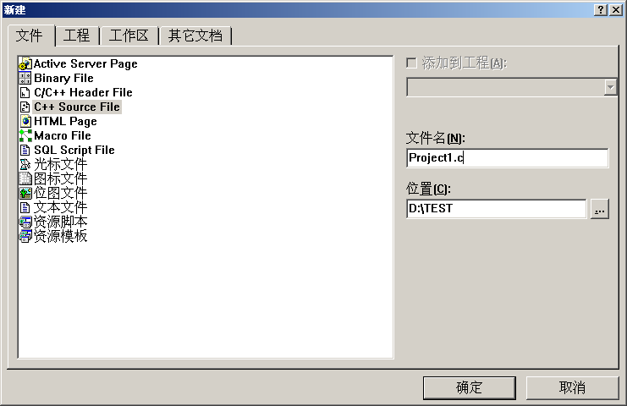
图1.6
4、输入C源程序文件
在打开的程序编辑窗口中，输入C源程序，如图1.7：
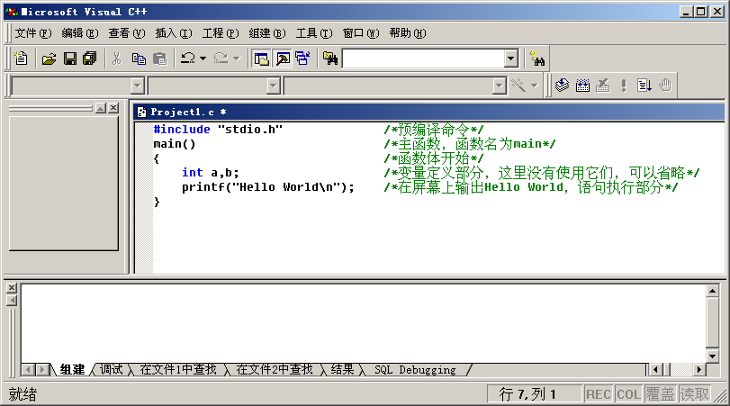
图1.7
1.3.2 编译
1、组建→编译，快捷键Ctrl+F7
编译成功，则生成.obj目标程序（Project.obj，文件主名与源程序文件主名相同），如图1.8：
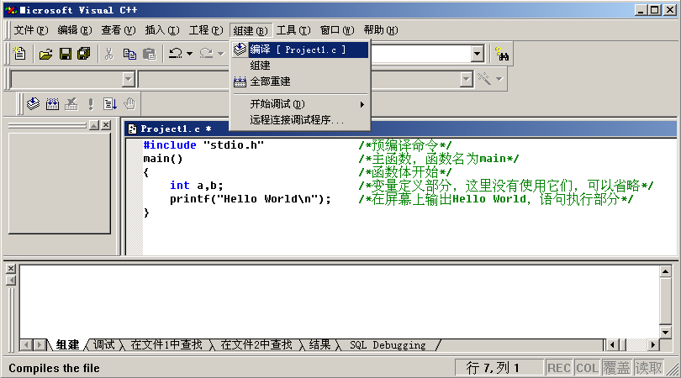
图1.8
编译结果显示在下面的信息显示窗口中，如图1.9：
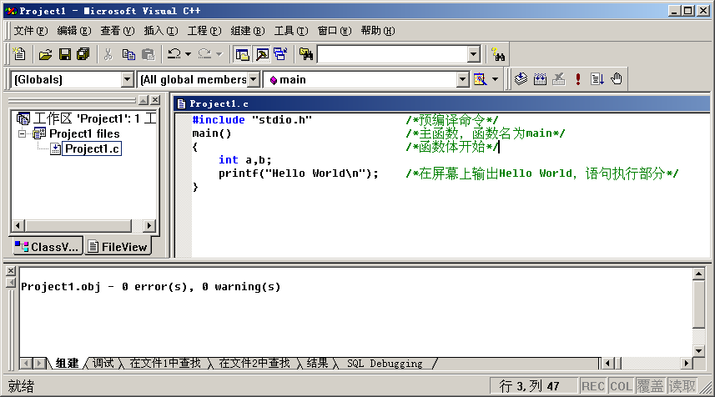
图1.9
1.3.3 连接（Build）
1、组建→组建.exe，快捷键F7。
生成.exe可执行文件（Project1.exe，文件主名与源文件主名相同），如图1.10：
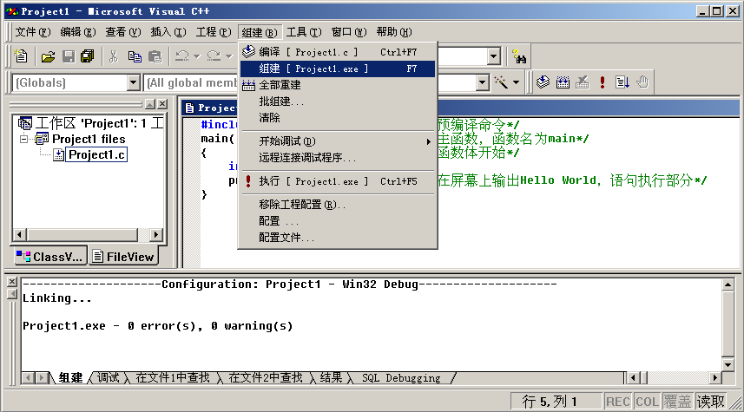
图1.10
连接的结果显示在信息显示窗口中，如图1.11：
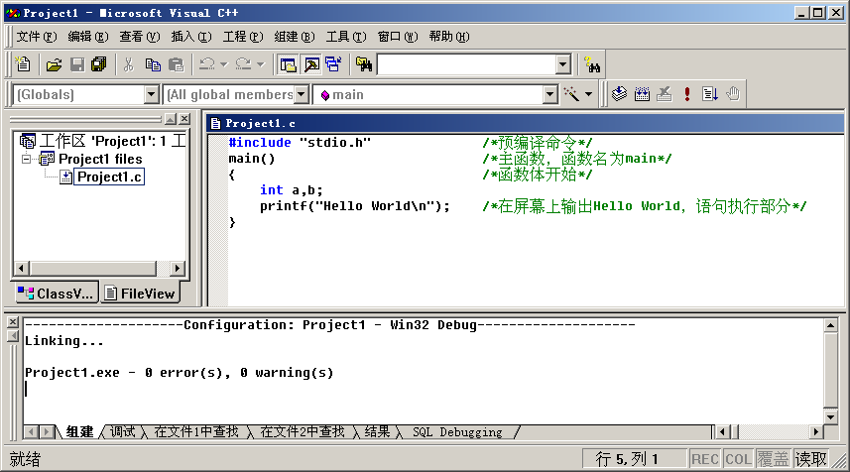
图1.11

1.3.4 执行（Execute）
1、组建→执行文件.exe，快捷键Ctrl+F5。
运行Project1.exe程序，如图1.12：
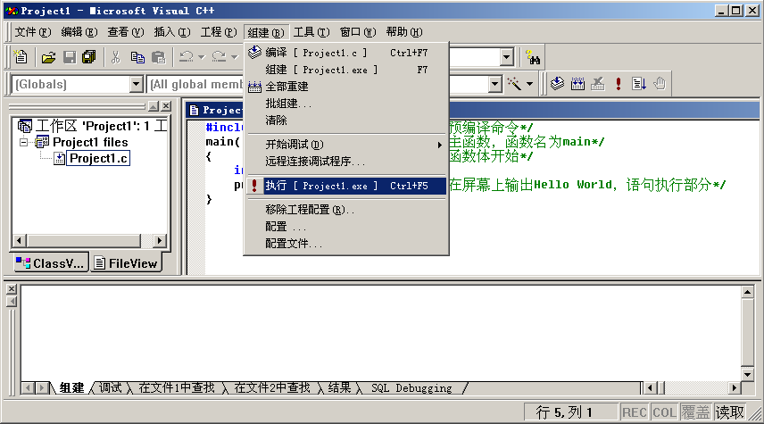
图1.12

任务4 掌握C语言程序的结构
任务分析
掌握C程序的结构特点。
1.4.1 C语言程序的结构
用C语言编写的源程序，简称C程序。C程序是一种函数结构，一般由一个或若干个函数组成，其中必有一个名为main()函数，程序的执行就是从这里开始的。
试一试
问题1.1 在屏幕上输出一行文本信息“Hello World”。
【程序代码】
#include "stdio.h" /*预编译命令*/
void main() /*主函数，函数名为void main*/
{ /*函数体开始*/
int a,b; /*变量定义部分，这里没有使用它们，可以省略*/
printf("Hello World\n"); /*在屏幕上输出Hello World，语句执行部分*/
} /*函数体结束*/
【说明】
1、预编译命令“#include”将“stdio.h”文件包括到用户源文件中。即
#include “stdio.h”
stdio.h包含了与标准I/O库有关的变量定义和宏定义。在需要使用标准I/O库中的函数时，应在程序前使用上述预编译命令，但在用printf和scanf函数时，则可以不要（只有printf和scanf例外）。预编译命令要写在最开头。
2、main表示“主函数”，每一个C程序都必须有一个main函数。函数体由大括弧{}括起来。void表示该函数无返回值。
3、函数体，即函数名下面的大括弧{……}内的部分。如果一个函数内有多个大括弧，则最外层的一对{}为函数体的范围。
4、函数体一般包括：
①变量定义。如例中的“int a,b;”。
②执行部分。由若干个语句组成。
这两部分在程序中不可调换位置的，程序也将按这个顺序执行。当然，在某些情况下也可以没有变量定义部分，甚至可以既无变量定义也无执行部分。
4、C程序是由函数构成的。一个C源程序至少包含一个函数（main函数），也可以包含一个main函数和若干个其它函数。因此，函数是C程序的基本单位。
5、一个C程序总是从main函数开始执行的，而不论main函数在整个程序中的位置如何（main函数可以放在程序最前头，也可以放在程序最后，或在一些函数之前在另一些函数之后）。
6、C程序书写格式自由，一行内可以写几个语句，一个语句可以分写在多行上。C程序没有行号。
7、每个语句和数据定义的最后必须有一个分号。分号是C语句的必要组成部分。例如：
printf("Hello World");
语句最后的分号必不可少。
8、C语言本身没有输入输出语句。输入和输出的操作是由库函数scanf和printf等函数来完成的。
9、位于“/*…*/”之间的内容是注释语句，用来帮助读者阅读程序，在程序编译运行时这些内容是不起作用的，注释语句可写在程序中的任何位置。
10、printf是C语言中的输出函数，双引号内的字符串原样输出。
11、“\n”是换行符，即在输出“Hello World”后回车换行。
12、C语言是区分大小写的。例如：s和S是两个不同的字符。习惯上，建议使用小写英文字母，以增加可读性。
练一练
1、编写一个输出以下信息的C程序。
*****************
Very good！
*****************
1.4.2 C程序的上机步骤
在编写好一个C源程序后，如何上机运行呢？
C语言程序是高级语言，它要经过编译、链接成目标代码才能执行，其开发和使用C语言程序的基本过程如下四个方面，如图1.14所示。
1、编辑
编辑是指C语言源程序在文本编辑程序或直接在C语言编译系统下，通过键盘输入和修改源程序，并把源程序保存到磁盘文件中的过程。文件的扩展名一般为“.c”，例如example.c等。
2、编译
编译是指将编辑后的源程序文件由C语言编译系统翻译成二进制目标代码的过程。编译时，首先检查源程序中的语法错误，编译系统会给出相应的错误提示，包括错误的类型和源程序中出现语法错误的位置。此时，程序员要根据提示对源程序进行修改，然后再进行编译。如此反复进行“编辑-编译”，直到排除源程序的所有语法错误为止，才将源程序翻译成目标程序，文件扩展名为“.obj”，例如example.c编译后生成的目标文件为example.obj。
3、连接
连接是指将编译生成的目标程序和库函数或其它目标程序相互连接成为一个可执行文件的过程。连接后生成的可执行文件的扩展名自动定为“.exe”。
4、运行
连接生成的可执行文件可以脱离编程环境直接运行，在DOS提示符下输入该可执行文件的文件名，再按Enter键，就执行了该文件，得到运行结果。如果发现错误，则返回编辑环境修改源程序，再编译、连接、运行。如此反复，直到程序运行结果正确，一个程序才算开发完成。

图1.14 C语言程序的开发过程
试一试
问题1.2 输入如下源代码，然后编译运行并观察结果。
【程序代码】
#include "stdio.h"
void main()
{
printf("*****************\n");
printf("***Very good！***\n");
printf("*****************\n");
}
练一练
1、输入如下源代码，然后编译运行并观察结果。
#include "stdio.h"
void main()
{
int a,b,sum;
a=21;
b=23;
sum=a+b;
printf("The sum is %d\n",sum);
}
1.4.3 任务实施
任务2确定了一组变量及数据类型，需要输入账号、当前总金额、取钱金额、存钱金额等数据：
printf(“input id\n”);
scanf(“%d”,&id);
printf(“input total money\n”);
scanf(“%f”,&total); /*输入当前总金额*/
printf(“input withdraw money\n”);
scanf(“%f”,& withdrawMoney); /*输入取钱金额*/
printf(“input depositi money\n”);
scanf(“%f”,& depositiMoney); /*输入存钱金额*/
任务5 任务拓展
1.5.1 程序设计基本概念
1、程序与算法。
人们做任何事情都有一定的方法和程序。在程序的指导下，人们可以有秩序地、有效地完成每一项工作。随着计算机的问世和普及，“程序”逐渐被专业化，它通常特指：为让计算机完成特定任务（如解决某一问题）而设计的指令序列。
从程序设计的角度来看，每个问题都涉及两个方面的内容——数据和操作。所谓“数据”泛指计算机要处理的对象，包括数据的类型、数据的组织形式和数据之间的相互关系，这些又被称为“数据结构”；所谓“操作”是指处理的方法和步骤，也就是算法。而编写程序所用的计算机语言称之为“程序设计语言”。
算法反映了计算机的执行过程，是对解决特定问题的操作步骤的一种描述。数据结构是对参与运算的数据及它们之间关系所进行的描述，算法和数据结构是程序的两个重要方面。
2、数据结构。
计算机处理的对象是数据，数据是描述客观事物的数、字符以及计算机能够接收和处理的信息符号的总称。数据结构是指数据的类型和数据的组织形式。数据类型体现了数据的取值范围和合法的运算，数据的组织形式体现了相关数据之间的关系。
1.5.2 程序设计规范
作为软件从业人员，编程高手区别于编程新手的重要标志之一就是能否规范地编写程序。程序编写要结构清晰，简单易懂，初学者往往以编出别人看不懂的程序为荣，这在软件行业是万万不行的。一个程序员编写的程序必须能够并且易于被同行看懂，这是对程序员的基本要求。若要想成为软件行业的专业人员，就要在编程规范的学习上花费更多的时间和精力。
按照规范编写程序可以帮助程序员写出高质量的程序。软件编程规范涉及程序的组织规则、运行效率和质量保证、错误和异常处理规范、有关函数定义和调用的原则等。
C语言编写规范的部分表述如下：
1、基本要求：程序结构清析，简单易懂，单个函数的程序行数不得超过100行；打算干什么，要简单，直接了当，代码精简，避免垃圾程序； 尽量使用标准库函数和公共函数； 不要随意定义全局变量，尽量使用局部变量；使用括号以避免二义性。
2、可读性要求：可读性第一，效率第二；保持注释与代码完全一致；利用缩进来显示程序的逻辑结构，缩进量一致并以Tab键为单位；循环、分支层次不要超过五层；空行和空白字符也是一种特殊注释；注释的作用范围可以为定义、引用、条件分支以及一段代码。
1.5.3 自己动手
1、在VC中输入以下的程序，运行并查看运行结果。
#include "stdio.h"
void main()
{
printf("How are you!");
printf("I’m fine,thank you!and you?");
}
多运行几遍，看看运行结果，将printf("How are you!")改成printf("How are you!\n")，再运行几遍，看看运行结果，比较一下又什么不同，想象为什么？
2、编写一个C程序，输出以下信息。
*
***
*****
***
*
习题一
1. 选择题
（1）C语言的函数体由 括起来。
A. <> B. {} C. [ ] D. ( )
（2）C语言规定，必须用 作为函数名。
A. Function B. include C. void main D. stdio
（3） 是C程序的基本构成单位。
A. 函数 B. 函数和过程 C. 超文本过程 D.子过程
（4）一个C程序可以包含任意多个不同名的函数，但有且仅有一个 ，一个C程序总是从此开始执行。
A. 过程 B. 主函数 C. 函数 D. include
（5）下列说法正确的是 。
A. 在执行C程序时不是从void main函数开始的。
B. C程序书写格式严格限制，一行内必须写一个语句
C. C程序书写格式自由，一个语句可以分写在多行
D. C程序书写格式严格限制，一行内必须写一个语句，并要有行号
（6）在C语言中，每个语句和数据定义时用_______结束。
A. 句号 B. 逗号 C. 分号 D. 括号
（7）一个C语言程序是由_______。
A. 一个主程序和若干个子程序组成
B. 函数组成，并且每一个C程序必须且只能由一个主函数
C. 若干过程组成
D. 若干子程序组成
（8）下列叙述中错误的是_______。
A. 计算机不能直接执行用C语言编写的源文件
B. C程序经C编译程序编译后，生产后缀为.obj的文件是一个二进制文件
C. 后缀为.obj的文件，经连接程序生成后缀为.exe的文件是一个二进制文件
D. 后缀为.obj和.exe的二进制文件都可以直接运行
（9）以下叙述中正确的是_______。
A. C程序中的注释只能出现在程序的开始位置和语句的后面
B. C程序书写格式严格，要求一行内只能写一个语句
C. C程序书写格式自由，一个语句可以写在多行上
D. 用C语言编写的程序只能放在一个程序文件中
（10）C语言源程序名的后缀是_______。
A. .exe B. .c C. .obj D. .cp
2. 填空题
（1）一个C程序至少包含一个 ，即 。
（2）一个函数体一般包括 和 。
（3）主函数名后面的一对圆括号中间可以为空，但一对圆括号不能 。
3．编程题
（1）编写一个程序，用printf()函数显示如下信息：Hello,everyone!。
（2）编写一个程序，输出以下下信息：
*
***
*****
*******
*****
***
*

